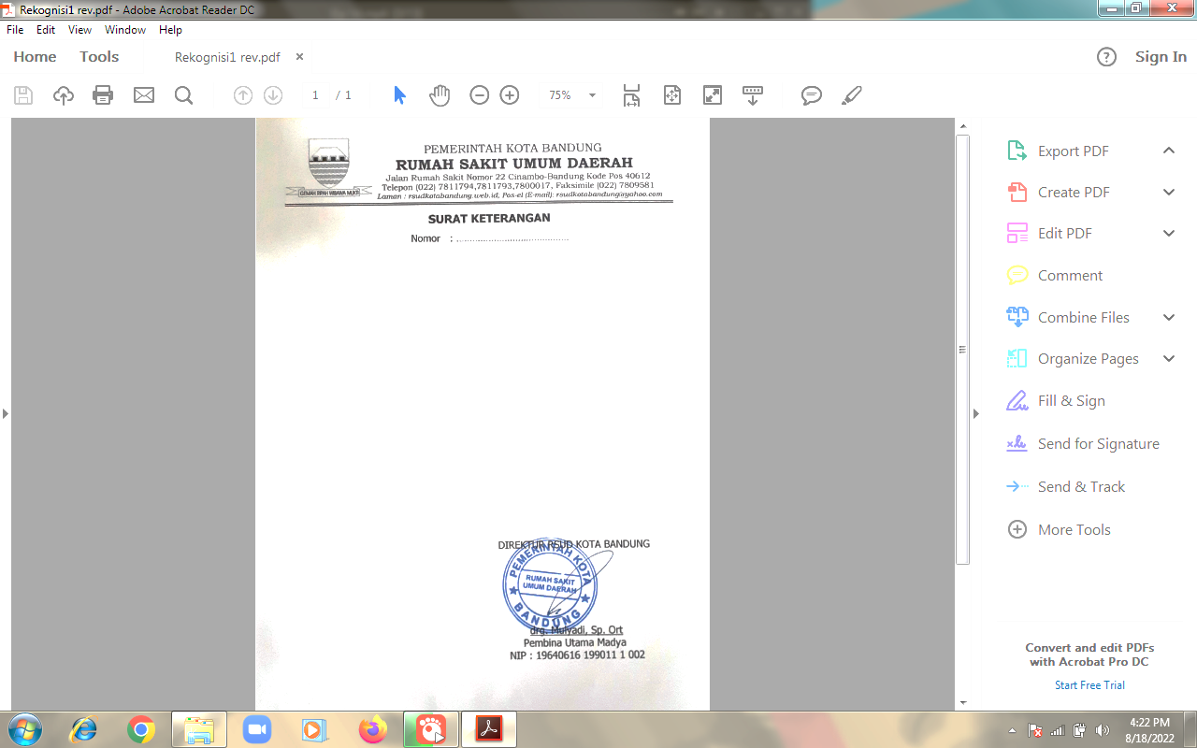
SURAT KETERANGAN
Yang bertanda tangan di bawah ini,
Nama : Yayu Sri Rahayu
Jabatan :

Nama : Maidartati S.Kep Ners M.Kep
NIP :
Materi : Atromatic Care pada anak yang mengalami Hospitalisasi
Tempat : Santosa Hospital Bandung Central
Telah memberikan Materi mengenai Atromatic Care pada anak yang mengalami Hospitalisasi di SHBC
Demikian Surat Keterangan ini dibuat untuk digunakan sebagaimana mestinya.

Yang bertanda tangan di bawah ini, Kepala Diklat RSUD Kota Bandung menerangkan bahwa :
Nama : Nurul Iklima S.Kep Ners M.Kep
NIP : 201702017
Materi : Manajemen Nyeri Pada Pasien ICU
Tanggal : 10 November 2020
Tempat : RSUD Kota Bandung
Telah memberikan Materi mengenai “Manajemen Nyeri pada Pasien ICU” di RSUD Kota Bandung
Demikian Surat Keterangan ini dibuat untuk digunakan sebagaimana mestinya.

Bandung, 16 November 2020

Nomor: Tu.00.00/0000-rsud/iii/2020

